Metode i tehnike testiranja – projekt

Test opterećenja poznatih kripto mjenjačnica

# Luka Vukadin

# Uvod

U ovom projektu se testira ponašanje 5 online kritpo-mjenjačnica pod određenim opterećenjem. Kripto-mjenjačnice koje će biti testirane su:

1. www.binance.com

2. kriptomat.io

3. bitcoin-mjenjacnica.hr

4. bitcoin-store.hr

5. crypto.com

Cilj je ustvrditi koja web stranica im nabolje perfomanse uz zadane parameter. Alat koji se koristi za testiranje je *Apache JMeter*. To je alat koji nudi razne načine prikaza rezultata testiranja što je prigodno za ovakav tip testa.

## Test opterećenja

Test opterećenja (engl. *Load testing*) je modeliranje očekivanje upotrebe simuliranjem višestrukog pristupa korisnika web-usluga istovremeno. U ovom projektu se radi analiza slanja zahtjeva prema 5 različitih online kripto-mjenjačnica koje su prethodno navedene za 1000 korisnika. Parametri korištenja su određeni empirijski, znanjem stečenog iz laboratorijskih vježbi te stvarnih uvjeta.

Kako bi započeli test opterećenja prvo moramo preuzeti već spomenutu aplikaciju *Apache JMeter*. Verzija korištena u ovome testu je *Apache JMeter* 5.4.1 koja je aktualna u trenutku provođenja testa.

Kada pokrenemo aplikaciju, prvi korak je dodavanje *Thread Group*-e. Unutar *Thread Group*-e postavljamo parametre za izvođenje testa:

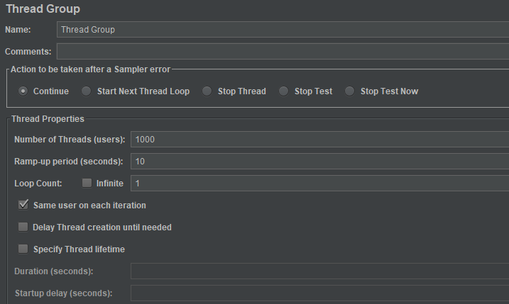

Slika 1.

Postavljamo broj niti (*Number of Threads*) na 1000, period pokretanja (*Ramp-up period*) na 10 sekundi te broj ponavljanja (*Loop Count*) na 1.

Number of Threads – predstavlja broj istovremenih korisnika koji se spajaju na ciljanu stranicu.

Ramp-up period – period koji predstavlja koliko dugo treba odgoditi prije slanja zahtjeva sljedećeg korisnika

Loop Count – predstavlja broj koliko se puta jedan korisnik spaja na ciljanu stranicu

Nakon što se zadaju parametri testa, potrebno je dodati element *HTTP Request Defeaults*. Unutar elementa pod *Server Name or IP* unosimo web adresu ciljane stranice:

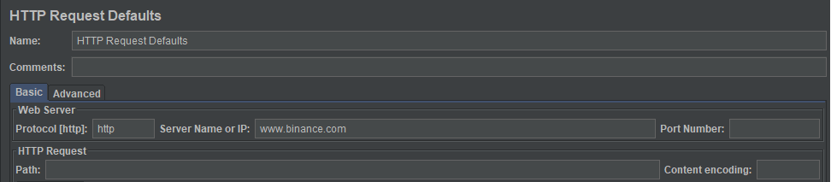

Slika 2.

Nakon toga, potrebno je dodati elemete HTTP Request, View Results Tree koji prikazuje rezultate ispitivanja u obliku stabla, Graph Results koji omogućuje prikaz rezultata ispitivanja u obliku grafikona te Aggregate Report koji ispisuje sažetak rezultata izvođenja testa te Aggregate Graph. Konačni elemti izgledaju kao na slici 3.

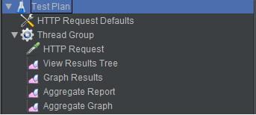

Slika 3.

Nakon što su dodani svi elementi trebamo spremiti datoteku čija je ekstenzija .jmx. Sada slijedi pokretanje testa te prikupljanje podataka koji su kasnije analizirani grafički i tekstualno.

Korištena je A1 mobini Internet. Specifikacije mreže na kojima se izvode testovi su prikazani slikom 4.

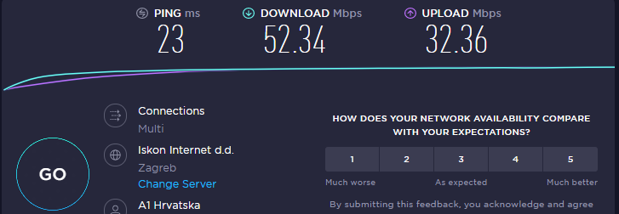

Slika 4.

## Rezultati testiranja

Kako bi mogli analizirati rezultate testiranja, koristi ćemo elemente *Graph Results* i *Aggregate Report*. Unutar elementa *Graph Results*, odnosno na grafičkom prikazu, statistika je prikazana bojama:

* + Crna: ukupan broj poslanih trenutnih uzoraka.
  + Plava: trenutačni prosjek svih poslanih uzoraka.
  + Crvena: trenutačno standardno odstupanje (devijacija).
  + Zelena: brzina propusnosti (zahtjevi u minuti)

U Analizi rezultata fokus će biti na 2 parametra : propusnost i devijacija

### www.binance.com

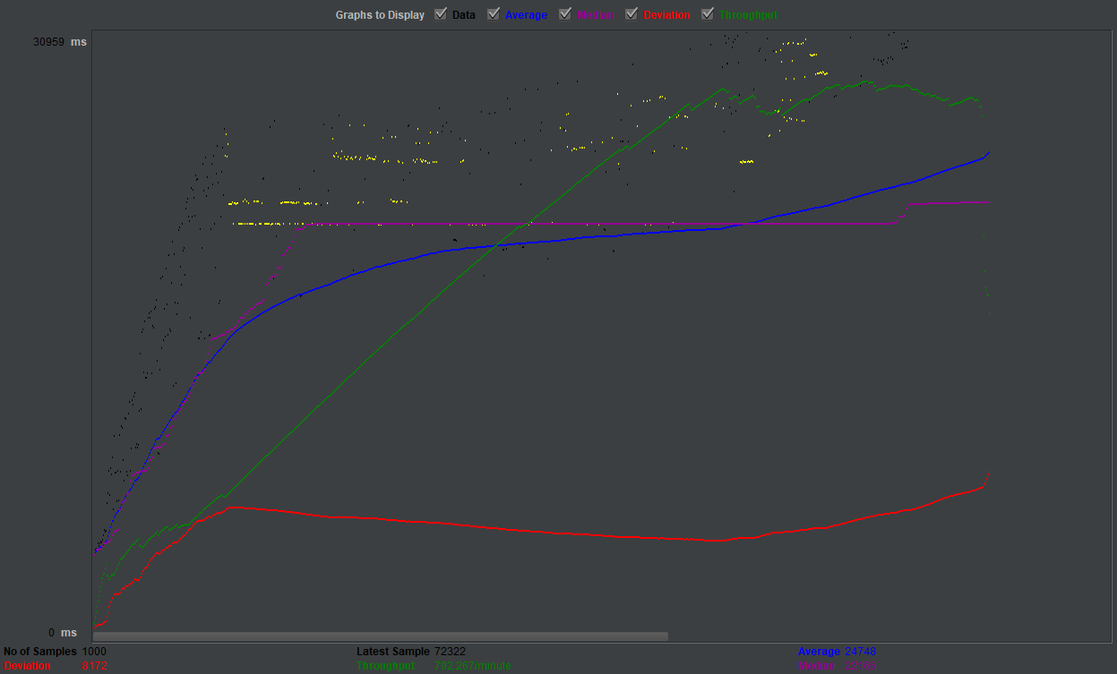

Slika 5.

Propusnost stranice tijekom izvođenja testa je iznosila 792.267/min. To znači da [www.binance.com](http://www.binance.com) poslužitelj može procesirati 792.267 zahtjeva u minuti. Devijacija je tijekom izvođenja testa iznosila 8172

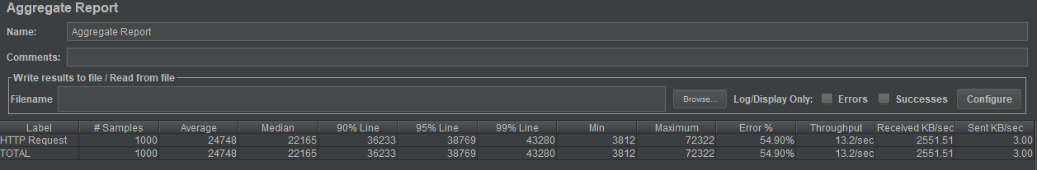

Slika 6.

### Kriptomat.io

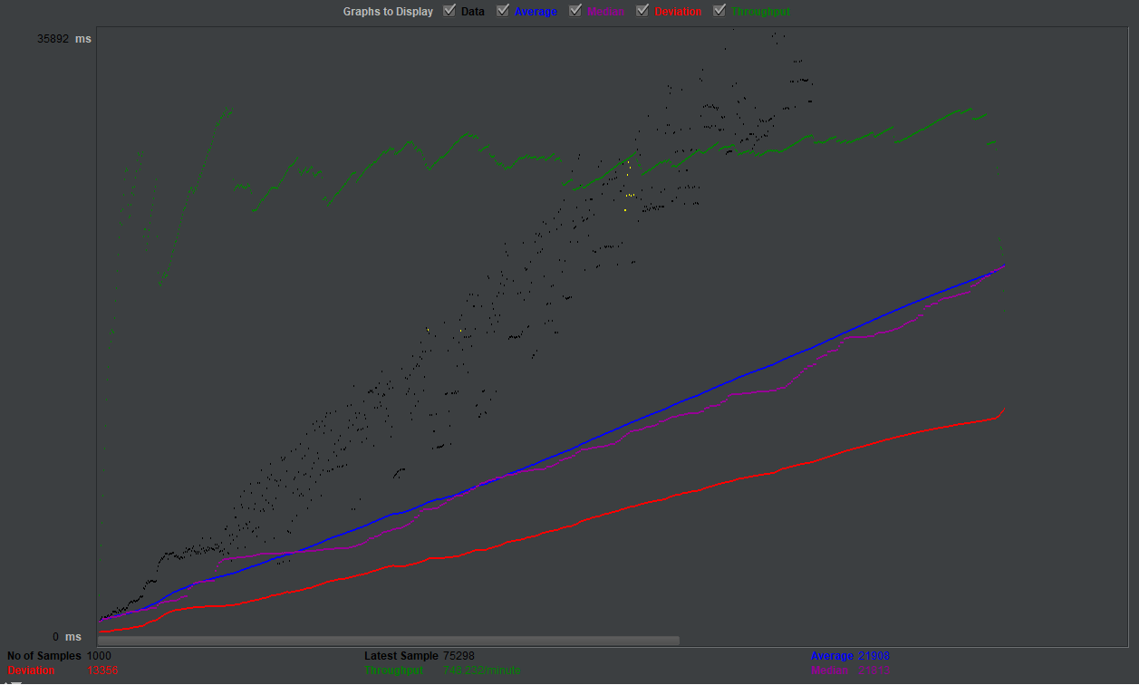

Slika 7.

Propusnost stranice tijekom izvođenja testa je iznosila 748.232/min. To znači da kriptomat.io poslužitelj može procesirati 748.232 zahtjeva u minuti. Devijacija je tijekom izvođenja testa iznosila 13356.

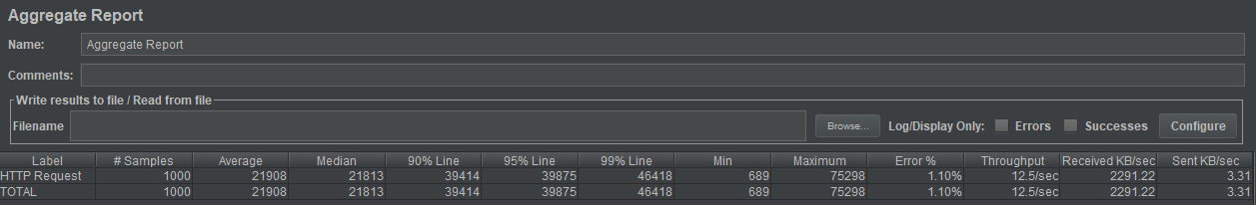

Slika 8.

### Bitcoin-mjenjacnica.hr

### 

Slika 9.

Propusnost stranice tijekom izvođenja testa je iznosila 1,219.091/min. To znači da bitcoin-mjenjacnica.hr poslužitelj može procesirati 1,219.091 zahtjeva u minuti. Devijacija je tijekom izvođenja testa iznosila 13104.

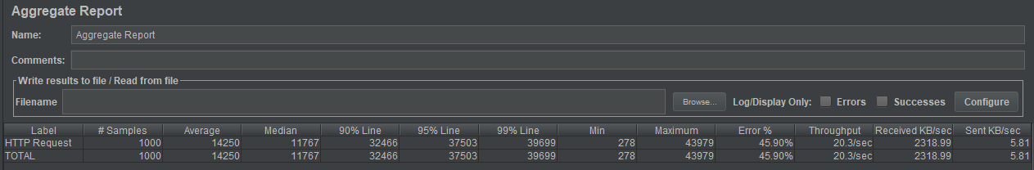

Slika 10.

### Bitcoin-store.hr

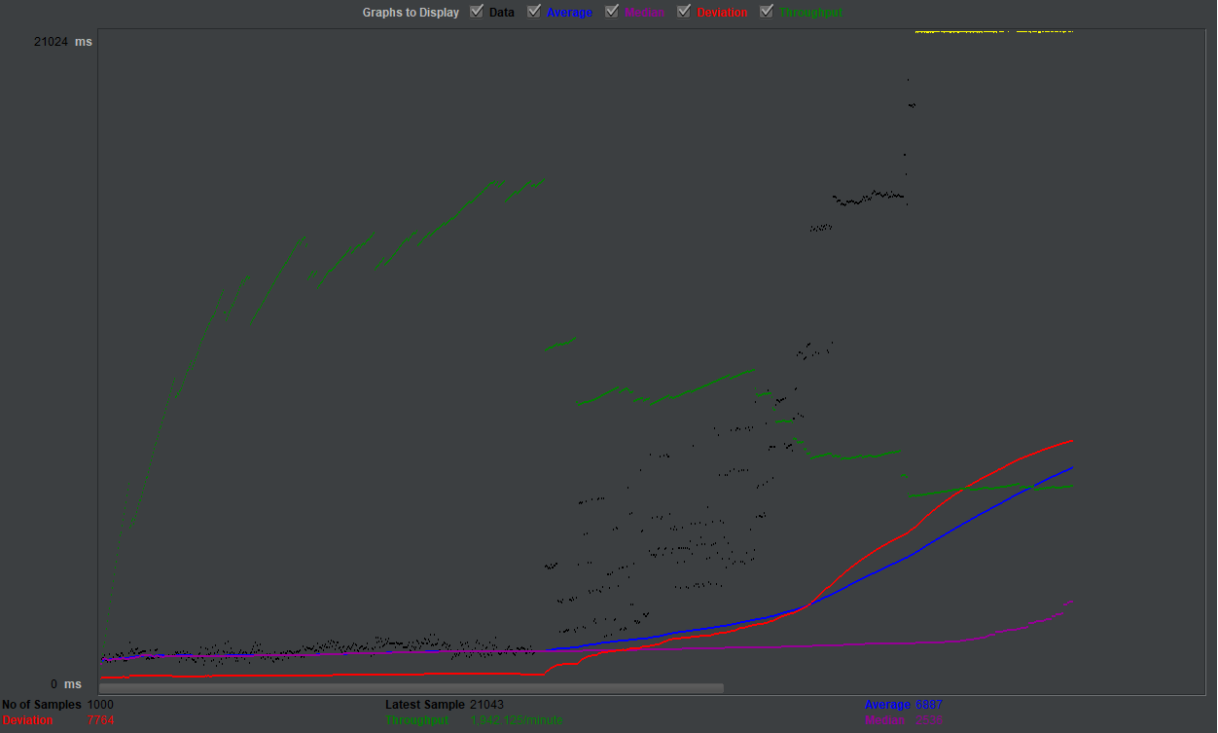

Slika 11.

Propusnost stranice tijekom izvođenja testa je iznosila 1,942.125/min. To znači da bitcoin-store.hr poslužitelj može procesirati 1,942.125 zahtjeva u minuti. Devijacija je tijekom izvođenja testa iznosila 7764.

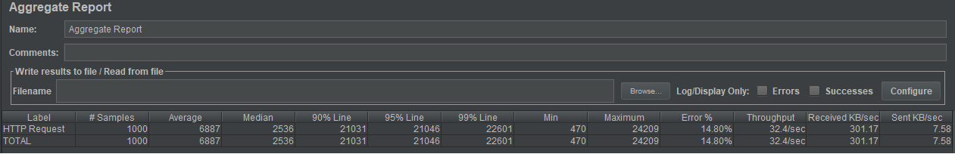

Slika 12.

### Crypto.com

### 

Slika 13.

Propusnost stranice tijekom izvođenja testa je iznosila 1,646.723/min. To znači da Crypto.com poslužitelj može procesirati 1,646.723 zahtjeva u minuti. Devijacija je tijekom izvođenja testa iznosila 8886.

### 

Slika 14.

## Analiza

Rezultati su objedinjeni te prikazano tablično (tablica 1.) radi bolje preglednosti te lakše analize rezultata.

Tablica 1.

|  |  |  |  |  |  |
| --- | --- | --- | --- | --- | --- |
|  | Binance | Kriptomat | Bitcoin-mjenjacnica | Bitcoin-store | Crypto |
| Propusnost [zahtjev/min] | 792.267 | 748.232 | 1,219.091 | 1,942.125 | 1,646.723 |
| devijacija | 8172 | 13356 | 13104 | 7764 | 8886 |
| Error [%] | 54.9 | 1.1 | 45.9 | 14.8 | 0.0 |

Iz tablice može se primjetiti da najveću propusnost te najmanju devijaciju ima stranica *Bitcoin-store.hr* dok stranica *Kriptomat.io* ima najmanju propusnost te najveću devijaciju. Bitno je naglasiti da najveći *error rate* je zabilježen prilikom testiranja mjenjačnice *Binance* koji iznosi 54.9% dok prilikom testiranje mjenjačnice *Crypto* *error rate* iznosi 0%.

Kako bi se rezultati interpretirali ispravno, potrebno je spomenuti da propusnost predstavlja sposobnost poslužitelja da obrađuje zahtjeve pri teškim uvjetima dok devijacija predstavlja odstupanje od prosjeka te što je ona manja izvedba poslužitelja je bolja. No bitno je i naglasiti da rezultati mogu biti različiti pri različitim izvođenjima testiranja jer parametri koji se promatraju pri ovoj vrsti testiranja mogu varirati ovisno o opterećenju poslužitelja, kvaliteti internetske mreže, snazi računala na kojem se izvode testovi i slično. Znajući koliko je tržište kriptovaluta promjenjivo i dinamično pa tako i aktivnosti populacije koja ih koristi, logično je zaključiti da su moguće izrazito velike razlike u rezultatima testiranja ovisno u kojem se razdoblju oni izvode.